**今日动态**

**3月20日 星期四 晴**

1. **入园情况：**

今日来园27位小朋友。2位小朋友请假

**2.区域游戏活动**

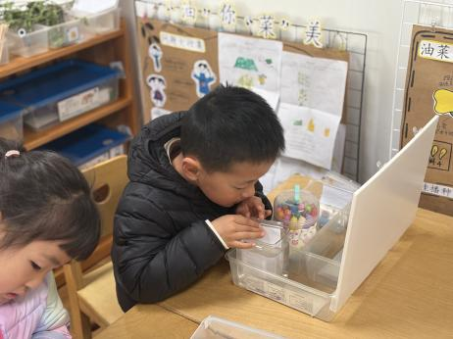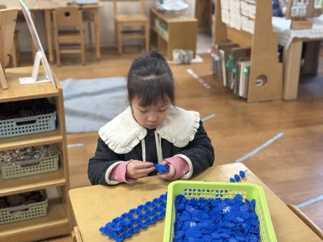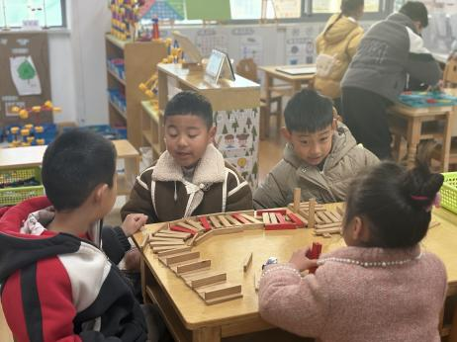

**桌面建构区**

几位小朋友在玩阿基米德积木。

**桌面建构区**

潘妍伊在做公交车。

**科探区**

徐知行在玩消失的小花。

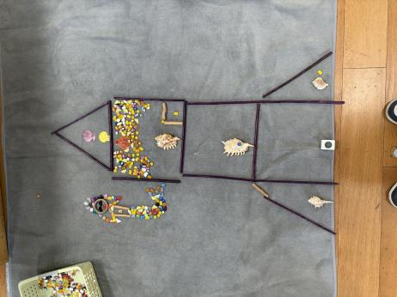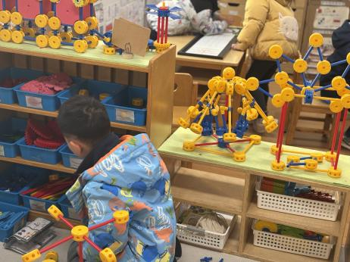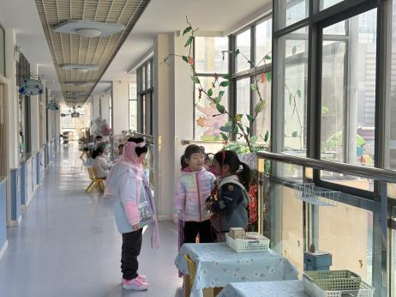

**角色区**

小朋友打扮的可真漂亮。

**万能工匠区**

易逸在做航母。

**自然材料区**

这是张苏锦小朋友做的海洋馆。

**3集体活动**

这是一节命题色彩画活动。油菜花植株笔直丛生，茎绿花黄，基生叶呈旋叠状生长，茎生叶，一般是互生，没有托叶。花两性，辐射对称，花瓣4枚，呈十字形排列，花片质如宣纸，嫩黄微薄。雄蕊通常6枚，4长2短，通常称为“四强雄蕊”，雌蕊由二心皮构成，子房位置靠上。茎圆柱形，直径大多在0.1-0.8厘米之间，多分枝，茎杆较软；叶互生，叶大，浓绿色，无叶柄及托。三、四月间，茎梢着花，花为总状花序，花萼片四片，黄绿色，花冠四瓣，黄色，呈十字形。果实为长角果，到夏季，成熟时开裂散出种子，紫黑色，也有黄色。

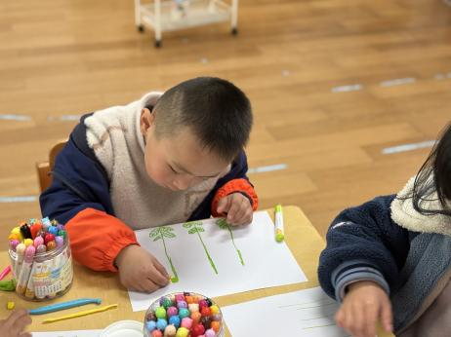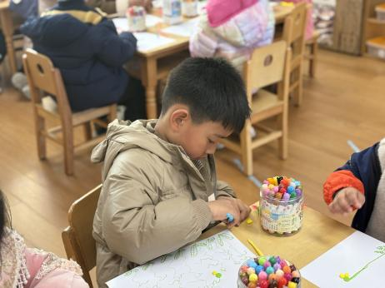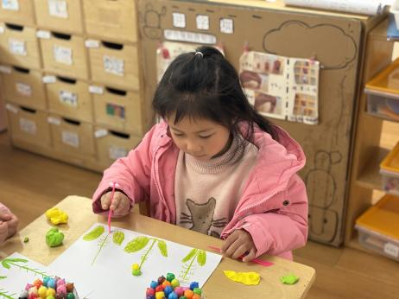

1. **户外活动**

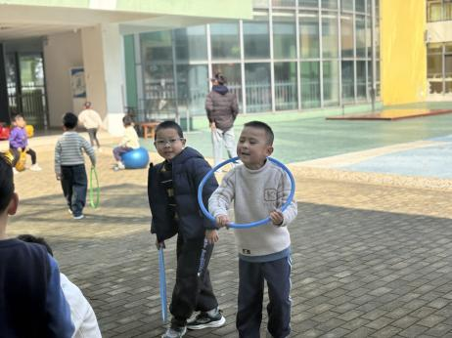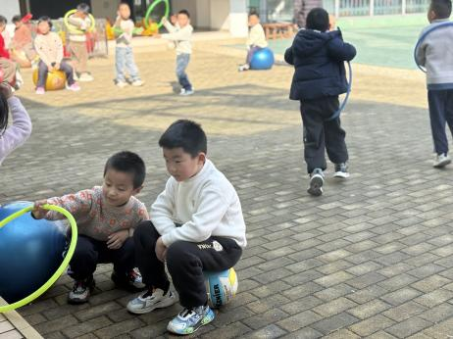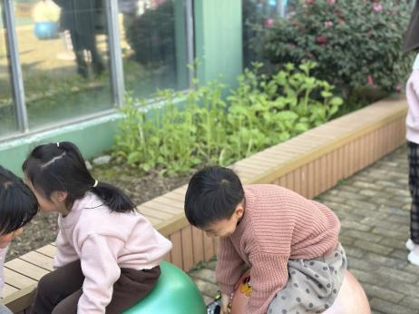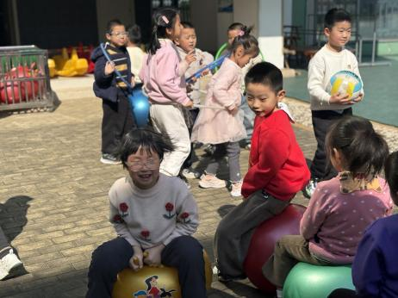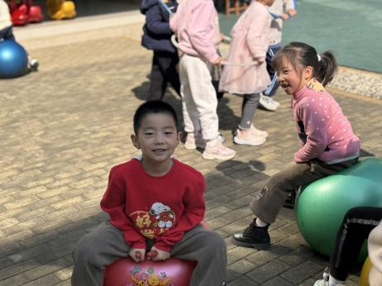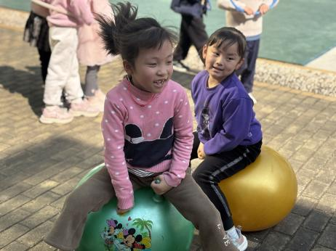

**5.生活活动**

早点：鲜牛奶、奶香馒头。

午饭：藜麦饭、烩猪肝、春日合菜、鸡毛菜菌菇汤。

点心：小米南瓜红枣粥。 水果：香蕉、龙眼。

**6.温馨提示**

（1）诺如病毒目前正处于高发期，有呕吐、腹痛请及时告知老师。